A: |  |  |  |  | FECHA: | 31 / 08 / 2022 |  |  | COT #: | COT133 / 2022
ATN: |  |  |  |  |  |  | DE: | ING. AMILCAR MARTINEZ |  |  | PAGINAS: | 1/3
CIUDAD / PAIS: |  |  |  | CBBA / BOLIVIA |  |  | REF.: | AUTO TRANSFORMADOR Y TRANSFORMADOR TRIFASICO
FAX Nº:

ITEM 1
AUTO TRANSFORMADOR TRIFASICO SECO 5 KVA 220/380 VPC CONEXION YY0 C/CAJA PLOMA
PRECIO UNITARIO: Bs. 9722.00

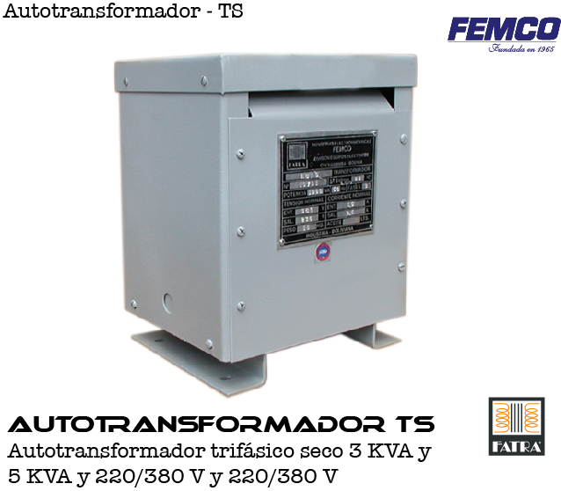

CARACTERISTICAS CONSTRUCTIVAS Y ELECTRICAS:
- MISMO BOBINADO TANTO EL PRIMARIO Y SECUNDARIO. CON DERIVACION.
- POTENCIA: 5 KVA
- TENSION PRIMARIA: 220 VAC.
- TENSION SECUNDARIA 380 VAC. A PLENA CARGA
- FRECUENCIA 50 HZ
- BOBINADOS DEL PRIMARIO Y SECUNDARIO: CABLE DE COBRE CON DOBLE ESMALTE DE AISLACION.
- NUCLEO: DE ACERO AL SILICIO GRANO ORIENTADO DE BAJOS NIVELES DE PERDIDAS.
- PLACA DE CARACTERISTICAS DE ALUMINIO GRABADO
- MARCA FATRA
- ORIGEN NACIONAL.

ITEM 2
AUTO TRANSFORMADOR TRIFASICO SECO 10 KVA 220/380 VPC CONEXION YY0 C/CAJA PLOMA
PRECIO UNITARIO: Bs. 14807.00
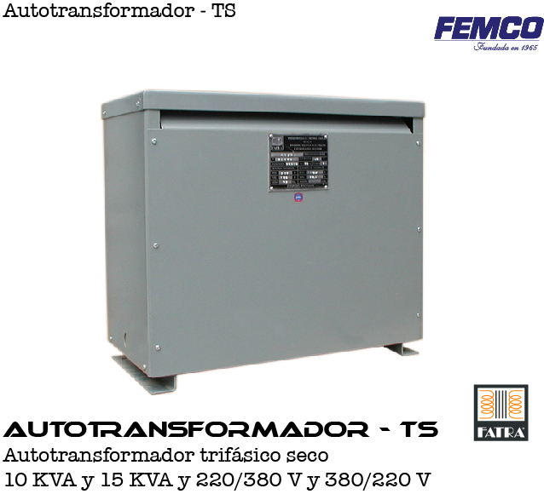

CARACTERISTICAS CONSTRUCTIVAS Y ELECTRICAS:

- BOBINADO INDEPENDIENTE TANTO EL PRIMARIO Y SECUNDARIO.
- POTENCIA: 10 KVA
- TENSION PRIMARIA: 220 VAC.
- TENSION SECUNDARIA 380 VAC. A PLENA CARGA
- FRECUENCIA 50 HZ
- BOBINADOS DEL PRIMARIO Y SECUNDARIO: CABLE DE COBRE CON DOBLE ESMALTE DE AISLACION.
- NUCLEO: DE ACERO AL SILICIO GRANO ORIENTADO DE BAJOS NIVELES DE PERDIDAS.
- PLACA DE CARACTERISTICAS DE ALUMINIO GRABADO
- MARCA FATRA
- ORIGEN NACIONAL.

ITEM 2
AUTO TRANSFORMADOR TRIFASICO SECO 15 KVA 220/380 VPC CONEXION YY0 C/CAJA PLOMA
PRECIO UNITARIO: Bs. 20152.00

CARACTERISTICAS CONSTRUCTIVAS Y ELECTRICAS:

- BOBINADO INDEPENDIENTE TANTO EL PRIMARIO Y SECUNDARIO.
- POTENCIA: 15 KVA
- TENSION PRIMARIA: 220 VAC.
- TENSION SECUNDARIA 380 VAC. A PLENA CARGA
- FRECUENCIA 50 HZ
- BOBINADOS DEL PRIMARIO Y SECUNDARIO: CABLE DE COBRE CON DOBLE ESMALTE DE AISLACION.
- NUCLEO: DE ACERO AL SILICIO GRANO ORIENTADO DE BAJOS NIVELES DE PERDIDAS.
- PLACA DE CARACTERISTICAS DE ALUMINIO GRABADO
- MARCA FATRA
- ORIGEN NACIONAL.

CONDICIONES GENERALES DE VENTA:

- PRECIOS: EN BOLIVIANOS, INCLUYEN TODOS LOS IMPUESTOS DE LEY.
- FORMA DE PAGO: 50 % ADELANTO, 50% CONTRA ENTREGA.
- GARANTIA: DE UN AÑO CONTRA FALLAS DE FABRICACION.
- ENVIOS: A TODAS LAS CUIDADES CAPITALES DE BOLIVIA.
- VALIDEZ DE LA OFERTA: 15 DIAS.
- TIEMPO DE ENTREGA: EN BASE AL SIGUIENTE DETALLE.
ITEM 1: 6 A 8 DIAS.
ITEM 2: 8 A 9 DIAS.
ITEM 3: 10 A 13 DIAS.

ING. AMILCAR MARTINEZ A.
TEL. (591) - 4 - 4791022

FAX. (591) - 4 - 4791025
CEL. 77441356.
VENTAS TECNICAS.
FEMCO S.R.L.

